
KARTA ZGŁOSZENIA
NA TRENINGI SZERMIERKI KLASYCZNEJ

Imię i nazwisko: …………………………………………………………………………………………………

Wiek: …………………………………………………………………………………………………

Imię i nazwisko Opiekuna: ………………………………………………………………………………………

Adres mailowy Opiekuna: ………………………………………………………………………………………

Numer telefonu kontaktowego: ……………………………………………………………………………

Data, miejscowość: Podpis/podpis opiekuna:

………………………………………… …………………………………………
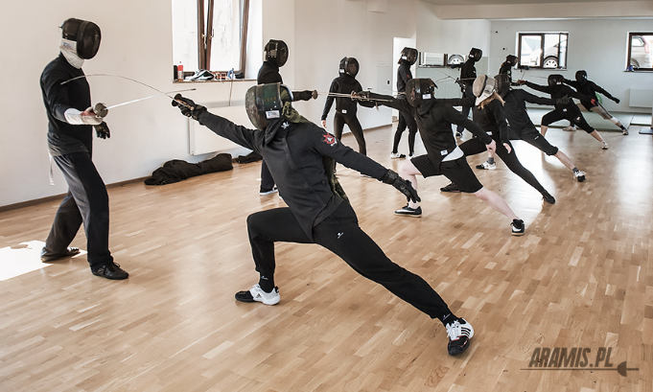

KARTA ZGŁOSZENIA
NA TRENINGI SZERMIERKI KLASYCZNEJ

Imię i nazwisko: …………………………………………………………………………………………………

Wiek: …………………………………………………………………………………………………

Imię i nazwisko Opiekuna: ………………………………………………………………………………………

Adres mailowy Opiekuna: ………………………………………………………………………………………

Numer telefonu kontaktowego: ……………………………………………………………………………

Data, miejscowość: Podpis/podpis opiekuna:

………………………………………… …………………………………………

